«Розв’язування оптимізаційних задач».
У кафе готують фірмові салати трьох видів (салат A, салат B, салат С), використовуючи інгредієнти чотирьох видів (інгредієнт 1, інгредієнт 2, інгредієнт 3, інгредієнт 4). Норма використання інгредієнтів (у грамах) для однієї порції кожного виду салату подано у таблиці.
Вид інгредієнта | Салат А | Салат В | Салат С
Інгредієнт 1 | 40 | 50 | 10
Інгредієнт 2 | 20 | 15 | 50
Інгредієнт 3 | 30 | 10 | 20
Інгредієнт 4 | 30 | 25 | 20

Вартість однієї порції салату А становить 60 грн, салату В – 50 грн, а салату С – 54 грн. Щодня кафе замовляє 5 кг інгредієнта 1, 4 кг інгредієнта 2 та по 3 кг інгредієнтів 3 і 4. Потрібно визначити, яку кількість порцій кожного з фірмових салатів слід приготувати, щоб загальна вартість страв була максимальною.
Побудова математичної моделі.
- Введемо змінні: х₁ – кількість порцій страви А, х₂ – кількість порцій страви В, х₃ – кількість порцій страви С.
- Загальну вартість страв можна визначити за формулою: 60х₁ +50х₂ + 540х₃ – це і буде цільова функція. Її потрібно максимізувати.
- Наприклад, для приготування салату А потрібно 40 г інгредієнта 1. Отже для приготування х1 порцій страви А потрібно використати 40х₁ грам цього інгредієнту. Аналогічно, для виготовлення х₂ порцій страви В потрібно 50х₂ грам інгредієнта 1, а для х₃ порцій страви С – 10х₃ грам цього продукту. Оскільки його загальна маса становить 5 кг (5000 г), то обмеження для інгредієнта 1 матиме вигляд 40х₁ + 50х₂ + 10х₃ ≤ 5000.
- Врахувавши, що кількість порцій – це цілі невід’ємні числа, отримаємо таку модель задачі:
60х₁ + 50х₂ + 54х₃ → max
40x₁ + 50x₂ +10x₃ ≤5000
20x₁ + 15x₂ +50x₃ ≤4000
30x₁ + 10x₂ +20x₃ ≤3000
30x₁ + 25x₂ +20x₃ ≤3000
x₁ ≥ 0, x₂ ≥ 0, x₃ ≥ 0;
x₁, x₂, x₃ – цілі числа.
Розв’язання задачі

Розв’яжемо дану задачу за допомогою інструмента Пошук рішення табличного процесора Excel.
Для цього необхідно створити нову електронну книгу. Заповнити таблицю даними, ввести значення цільової функції та обмеження для відповідних змінних. Одержимо: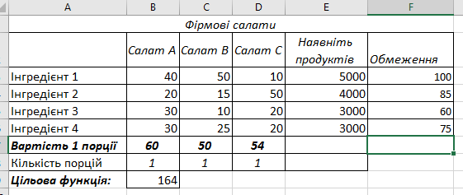
Використавши інструмент Пошук рішення і вказавши всі параметри, одержимо:
